Условие:

Написать программу, которая подсчитывает значения неизвестных системы линейных алгебраических уравнений методом простых итераций на языке программирования C++

Исходный код программы C++:

#include **<iostream>**#include **<iomanip>**#include **<math.h>  
  
using namespace** std;  
  
**const int** n=4;  
**const int** m=4;  
  
**int** i, j, k, checker, iteration, input;  
**double** **a, *b, *x, *xn, eps;  
  
*//Рандомный ввод массивов***void** initarray(){  
 srand((**unsigned**)time(0));   
 **for**(i=0;i<n;i++){  
 **for**(j=0;j<m;j++)  
 a[i][j]=rand()%10-5;  
 b[i]=rand()%10-5;  
 x[i]=0;  
 }  
}  
  
*//Ручный ввод массивов***void** enter(){  
 cout<<**"<Заполняем коэффициенты>\n"**;  
 **for** (i=0;i<n;i++)  
 **for** (j=0;j<m;j++){  
 cout<<**"Введите элемент ["**<<i+1<<**"]["**<<j+1<<**"]: "**;  
 cin>>a[i][j];  
 }  
  
 cout<<**"<Заполняем свободные члены>\n"**;  
 **for** (i=0;i<n;i++){  
 cout<<**"Введите элемент ["**<<i+1<<**"]: "**;  
 cin>>b[i];  
 x[i]=0;   
 }  
  
}  
  
*//Вывод массивов на экран***void** outarray(){  
 cout<<**"\nИсходная матрица:\n"**;  
 **for**(i=0;i<n;i++){  
 cout<<**"\n"**;  
 **for**(j=0;j<m;j++)  
 cout<<setw(5)<<a[i][j];  
 cout<<setw(5)<<b[i];  
 }  
}  
  
*//Функция метода простых итераций***void** simple_iteration(){  
  
 iteration=0;  
 **while** (**true**){  
  
 xn[0] = (b[0] - (a[0][1]*x[1] + a[0][2]*x[2] + a[0][3]*x[3]))/a[0][0];   
 xn[1] = (b[1] - (a[1][0]*x[0] + a[1][2]*x[2] + a[1][3]*x[3]))/a[1][1];   
 xn[2] = (b[2] - (a[2][0]*x[0] + a[2][1]*x[1] + a[2][3]*x[3]))/a[2][2];  
 xn[3] = (b[3] - (a[3][0]*x[0] + a[3][1]*x[1] + a[3][2]*x[2]))/a[3][3];  
  
 checker=0;  
 **for**(i=0;i<4;i++)  
 **if**(fabs(xn[i]-x[i])<eps)  
 checker++;  
   
 **if** (checker==4)  
 **break**;  
  
 **for**(**int** i=0;i<4;i++)  
 x[i] = xn[i];  
 cout << **"\nИтерация №"**<<iteration+1<<**":\nx1 = "**<<xn[0] << **"\nx2 = "** << xn[1] << endl << **"x3 = "** << xn[2] << endl << **"x4 = "** << xn[3] << endl;   
 iteration++;  
 }  
  
 **for**(i=0;i<4;i++)  
 x[i] = xn[i];   
   
 cout << **"\n-------------------\nИтераций всего: "** << iteration+1;  
 **for**(i=0;i<4;i++)  
 cout<<**"\n"**<<x[i];  
  
}  
  
**int** main(){  
  
 cout<<**"Введите точность (пример: 0.005) => "**; cin>>eps;  
  
 a = **new double** *[m];  
 **for**(i=0;i<n;i++)  
 a[i]=**new double**[n];  
 b = **new double** [m];  
 x = **new double** [m];  
 xn = **new double** [m];  
   
 cout<<**"\nКак вы хотите ввести матрицу?\n1. Ручной ввод исходной матрицы\n2. Рандомный ввод исходной матрицы\n=> "**;  
 cin>>input;  
  
 **switch** (input)  
 {  
 **case** 1:  
 enter();  
 **break**;  
  
 **case** 2:  
 initarray();  
 **break**;  
 }  
  
 outarray();  
 simple_iteration();  
  
cout<<**"\n"**;  
**return** 0;  
  
}

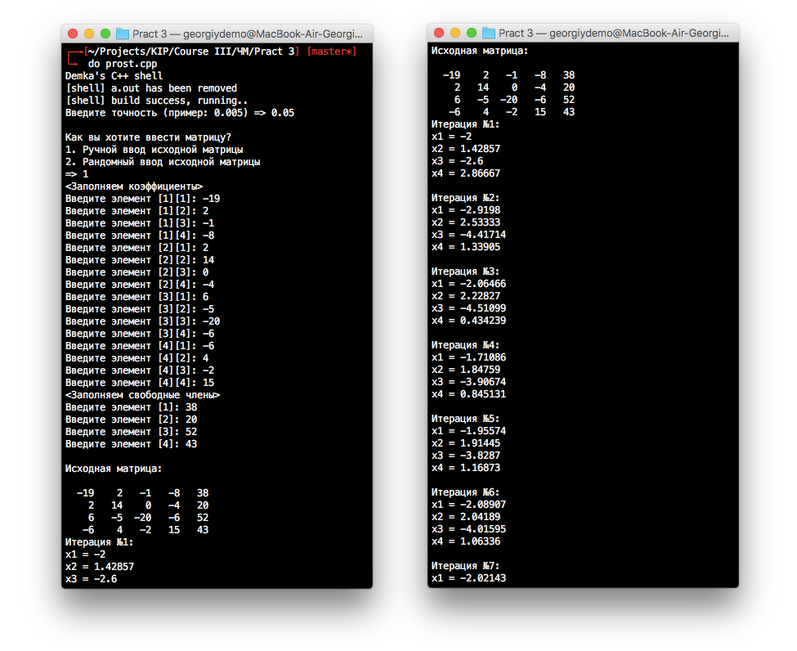Скриншоты программы:

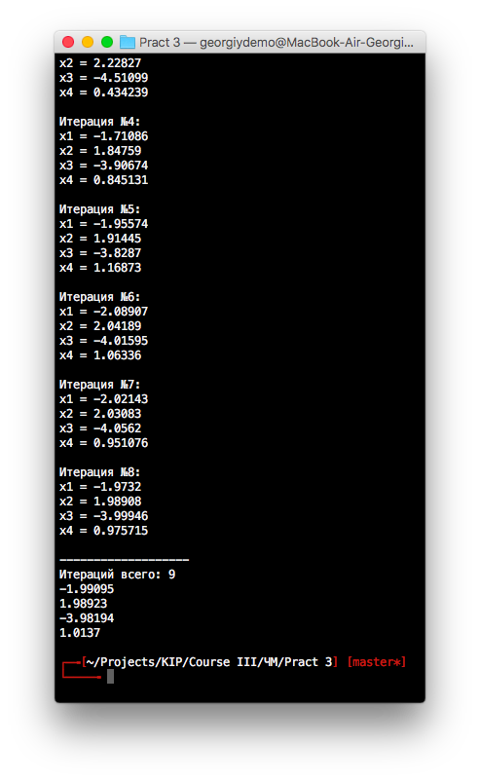

Данные на входе:

$$\left(\begin{matrix}\begin{matrix}-19 & 2\end{matrix} & \begin{matrix}-1 & \begin{matrix}-8 & 38\end{matrix}\end{matrix} \\ \begin{matrix}\begin{matrix}2 \\ \begin{matrix}6 \\ -6\end{matrix}\end{matrix} & \begin{matrix}14 \\ \begin{matrix}-5 \\ 4\end{matrix}\end{matrix}\end{matrix} & \begin{matrix}\begin{matrix}0 \\ \begin{matrix}-20 \\ -2\end{matrix}\end{matrix} & \begin{matrix}\begin{matrix}-4 & 20\end{matrix} \\ \begin{matrix}\begin{matrix}-6 & 52\end{matrix} \\ \begin{matrix}15 & 43\end{matrix}\end{matrix}\end{matrix}\end{matrix}\end{matrix}\right)$$

$$ℇ=0.05$$

Данные на выходе:

$$\left\{\begin{aligned}x_{1}=-1.99095 \\ x_{2}=1.98923 \\ \begin{matrix}x_{3}=-3.98194 \\ x_{4}=1.0137\end{matrix}\end{aligned}\right.$$